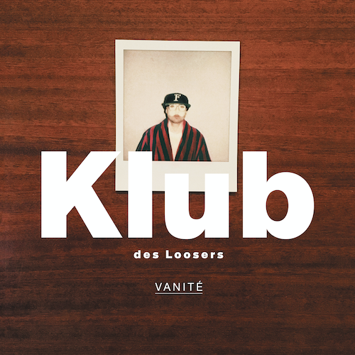

KLUB DES LOOSERS

VANITÉ

Sortie le 18 septembre 2020

Label : Ombrage éditions
Distribution : IDOL / [PIAS]

Formats : cd, vinyle, digital

Alors que les fans attendent toujours une suite et fin à la trilogie initiée par les projets Vive la vie (2004) et La fin de l’espèce (2012), le Klub des Loosers revient avec VANITÉ, qui n’est toujours pas le grand final de la série. Un nouvel album entre rap égotrip et pop mélancolique dans lequel l’énigmatique rappeur Fuzati, aussi désabusé qu’empli de second degré, invite Roméo Elvis* et Alexis Fugain (Biche).

*Fuzati condamnant le comportement de Roméo Elvis, en lien avec l'accusation d'agression sexuelle à l'encontre de ce dernier, il a décidé de supprimer le couplet du rappeur belge sur la version digitale de l’album - une décision prise le 11 septembre, date à laquelle il était impossible d’agir sur les versions CD et vinyle, ni même le magazine "Vanité" consacré à Fuzati, alors déjà imprimé et dans lequel on retrouve une interview croisée avec Roméo Elvis.

« le leader et unique membre du Klub des Loosers balaie le monde de son regard toujours aussi cynique. »
KONBINI
« Il fustige cette fois-ci les injonctions sociales que l'on rencontre trop souvent, et notamment celle d'être toujours le prochain "champion", toutes catégories confondues. »
LES INROCKS

***

Il aura fallu attendre 35 ans entre Notre Dame de Paris, le premier « anankè » de Victor Hugo, et son troisième et dernier, Les Travailleurs de la mer. Dix-neuf pour voir se conclure la trilogie des Snopes de William Faulkner et trente pour celle des Enfers de Dario Argento. Sans compter les 28 longues années écoulées entre Les Bronzés et Les Bronzés 3 : Amis pour la vie. Il faudra attendre encore un peu pour savoir combien de temps mettra Fuzati à conclure sa trilogie du Klub des Loosers, entamée en 2004 avec Vive la vie et poursuivie par La fin de l’espèce en 2012. Car, comme Grand Siècle en 2014 (projet hors Klub sous le nom Fuzati & Orgasmic) ou Le chat et autres histoires (2017), VANITÉ est un nouveau détour sur le long chemin de Fuzati.

Le Klub des Loosers fait donc son grand retour avec un nouvel album studio, entièrement produit par son leader et membre très unique. Là où Le chat et autres histoires se construisait comme un recueil de nouvelles, VANITÉ s’éloigne un peu de la littérature pour revenir aux premiers amours de Fuzati : le rap, ses punchlines, ses allitérations et son nombrilisme. L’époque est aux rappeurs qui pleurent sur leurs vies tristes et leurs épisodes dépressifs ? Le Klub des Loosers prend étonnamment une toute autre direction, celui des vies rêvées d’Instagram, de l’esprit win de la start-up nation et du modèle de réussite à l’américaine qui a porté la République en marche au pouvoir. Ou comment rejouer Le bûcher des vanités avec Fuzati dans le rôle du vaniteux et un fond d’apocalypse climatique dans le rôle du bûcher. Porté par l’humour noir qu’on lui connaît, Fuzati questionne l’orgueil de l’Homme, son rapport au succès et à l’échec à l’ère de l’autopromotion… Plus misanthrope que jamais, il se place tour à tour en miroir du winner présomptueux et du loser empreint d’amertume… Gagnants et perdants se confondent, aucun humain n’est à sauver.

Une fois n’est pas coutume, Fuzati ouvre les portes de son Klub et invite deux artistes aussi inattendus que prestigieux, le rappeur belge Roméo Elvis et le jeune chanteur et fondateur du groupe parisien Biche, Alexis Fugain. Musicalement, l’auteur-compositeur-interprète masqué semble plus que jamais trouver la formule qui lui correspond le mieux, des beats bruts faisant la part belle aux boîtes à rythmes qui ont jalonné l'histoire du rap (TR-808, Oberheim DX, SP 12...) sur lesquels se posent des mélodies pop entêtantes, aux sonorités seventies (Fender Rhodes, Clavinet, Solina...). Sur les titres “Champion”, “Joie de vivre”, “Le monde” et “Vanité” (morceau bonus présent uniquement sur la version CD), Fuzati s’appuie sur une mystérieuse chorale pour chanter la pensée positive de ses refrains.

***

Fuzati - rappeur/producteur masqué dont le nom est un hommage à l’écrivain italien Dino Buzzati - est le créateur et unique membre du Klub des Loosers, apparu au début des années 2000. Il incarne un rap sans âge et sans frontières, avec des textes au cynisme houellebecquien dépassant les codes du genre qu’il a contribué à faire évoluer. Après les EP Baise les gens (2001), La Femme de fer (2002) et le projet L'Atelier (2003), le Klub des Loosers sort son premier album en 2004, intitulé Vive la vie. Fuzati y affirme son style si particulier, caractérisé par des punchlines aussi acerbes qu’inventives, des rimes amères sur ses propres échecs et les travers de l'humanité. S'en suivront quelques projets parallèles - deux albums du Klub des 7 en 2006 et 2009 ainsi que deux albums instrumentaux, Spring Tales en 2010 et Last Days en 2013 - avant que le Klub des Loosers ne revienne en 2012 avec le classique La fin de l'espèce. Sur cet album-concept centré sur le refus d'enfanter, le personnage est passé à l'âge adulte. Fuzati poursuit ses fulgurances misanthropes: constats sans espoir et regard désenchanté sur les relations humaines, le monde du travail et ses afterworks sordides, la redondance du quotidien... En 2017, le Klub sort l’album-concept Le chat et autres histoires, 12 morceaux conçus pour former un recueil de nouvelles et dont les arrangements à l’esthétique pop 70s font la part belle aux claviers vintage, tous joués par Fuzati, accompagné par Hadrien Grange (Tahiti 80) à la batterie et Benjamin Kerber (Les Shades) à la basse et à la guitare. Fuzati a collaboré avec des artistes issus d’univers très différents : JB Dunckel (AIR), Naïve New Beaters, MF Doom, Buffalo Daughters, Bertrand Burgalat ou encore Pharaon de Winter. En parallèle, il est aussi DJ ainsi que directeur artistique et co-fondateur des labels de rééditions Le Très Jazz Club et Le Très Groove Club, lancés en 2017.

***
Management / relations presse : I SEE COLORS
Manuel Figueres - manuel@iseecolors.fr - 06.34.06.04.18
Damien Besançon - damien@iseecolors.fr - 06.87.22.39.70
Dominique Trémouille - dom@iseecolors.fr - 06.87.17.44.80

